Centre Universitaire de Mila
Institut des sciences et de la technologie
1ère Master STIC
Module : Optimisation combinatoire
Série de TD2 : Méthodes exactes (Brach & Bound)
Exercice 3 : Problème de sac à dos 0-1
Dans un problème d’optimisation, nous avons un sac à dos de poids maximal P (p=9 kg) et n objets (n=5). Pour chaque objet i, nous avons un poids p_{i} et un bénéfice v_{i}. Le problème à résoudre consiste à choisir les objets à prendre parmi les n objets de manière à avoir un bénéfice maximal et respecter la contrainte du poids à ne pas dépasser. Chaque objet doit être sélectionné au plus une fois.
Objet | 1 | 2 | 3 | 4 | 5
Vi | 20 | 30 | 35 | 12 | 3
Pi | 2 | 5 | 7 | 3 | 1
Vi/Pi | 10 | 6 | 5 | 4 | 3
- Donner la formulation mathématique de ce problème par la définition de l’ensemble des variables de décision, l’ensemble des contraintes, et la fonction objectif.
- En utilisant une recherche exhaustive, trouver la solution optimale de ce problème.
- Résoudre ce problème en utilisant la méthode branch and bound.
Exercice 4 : Problème du voyageur de commerce
Considérons le problème du voyageur de commerce. Nous avons 5 villes A,B,C,D,E et les distances entre elles. Le problème du voyageur de commerce consiste à donner une tournée allant et revenant à la ville A en passant une fois par chacune des villes.

 | A | B | C | D | E  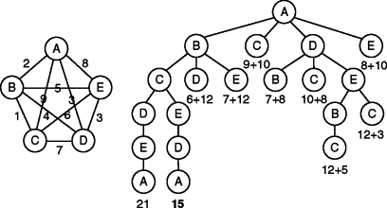
A | - | 2 | 9 | 3 | 8
B | 2 | - | 1 | 4 | 5
C | 9 | 1 | - | 7 | 6
D | 3 | 4 | 7 | - | 3
E | 8 | 5 | 6 | 3 | -
- Quelle est la fonction objective pour ce problème.
- Donner deux contraintes pour ce problème.
- Si on utilise la recherche exhaustive, quel est le nombre de branche que nous devons visiter.
- Donner une borne inferieure pour ce problème.
- Résoudre ce problème par la méthode Branch and Bound.

